PREFEITURA DA CIDADE DE CABO FRIO
Região dos Lagos - Estado do Rio de Janeiro
SECRETARIA MUNICIPAL DE ADMINISTRAÇÃO
COORDENADORIA GERAL DE GESTÃO INSTITUCIONAL

AVISO DE LICITAÇÃO

PREGÃO ELETRÔNICO Nº 003/2024

Processo nº 53557/2023

FUNDO MUNICIPAL DE ASSISTÊNCIA SOCIAL

A Coordenadoria Geral de Gestão Institucional da Prefeitura Municipal de Cabo Frio, através do Agente de Contratação (Pregoeiro), nomeado pela Portaria Nº 1.561, de 07 de março de 2024, comunica aos interessados que fará realizar no dia 16/05/2024, às 10:00 horas, no Portal de Licitações Licitanet, no endereço https://licitanet.com.br/, licitação na modalidade de Pregão Eletrônico, nos moldes da Lei 14.133/2021, pelo tipo MENOR PREÇO POR ITEM, que tem por objeto o contratação de serviços de empresa especializada para prover acesso à Banda Larga empresarial via fibra óptica, devidamente descritos, caracterizados e especificados neste Edital e no Termo de Referência.

Informações sobre o Edital, poderão ser obtidas e dirimidas das 09:00 às 17:00 horas, diariamente, exceto sábados, domingos e feriados, através do telefone nº (0xx22) 3199-9017 ou 3199-9018, ramal 255, por e-mail cogecol@cabofrio.rj.gov.br e no site da Prefeitura: “www.cabofrio.rj.gov.br”.

https://transparencia.cabofrio.rj.gov.br/licitacaolista.php?id=1365

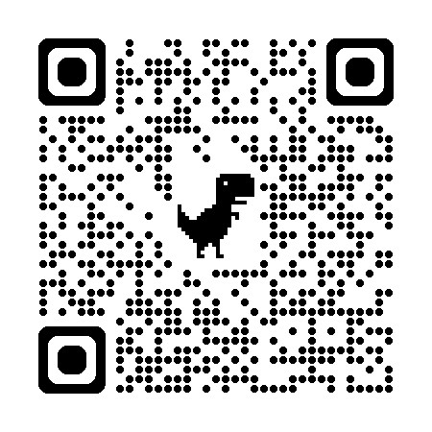

Cabo Frio/RJ, 30 de abril de 2024.

Alexandre de Almeida Gonçalves
Agente de Contratação (Pregoeiro)

